FEPGV8.0注册流程
一、系统类型选择试用版，点击注册，如下图
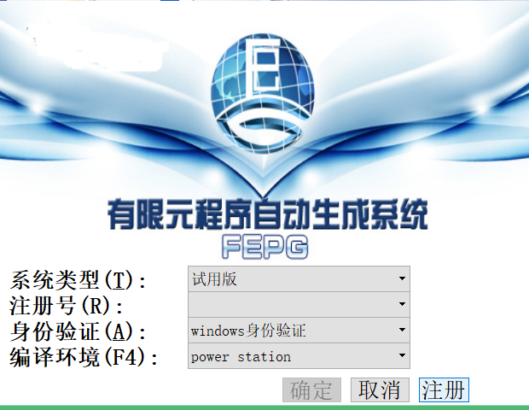
二、点击生成菜单，产生机器序列号，如下图
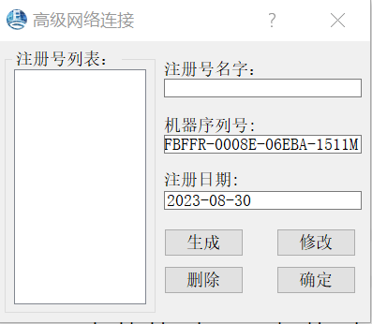
三、在软件安装目录下找到CONFIG.INI文件，将这个文件通过邮件发送给智仿神州公司申请对应的注册码，邮箱号：info@bjzfsz.com。
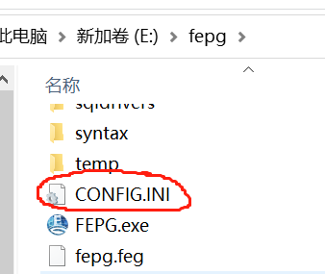
四、智仿神州公司将提供对应的注册码license文件，只需将次文件放在软件安装目录下即可完成软件的注册。
